Муниципальное образование Советский район
Ханты-Мансийский автономный округ – Югра
Администрация Советского района
Управление образования

ПРИКАЗ

05 .04.2024 № 259

Об организации и проведении предметной олимпиады обучающихся 2-6 классов муниципальных общеобразовательных организаций Советского района в 2023-2024 учебном году

В соответствии с планом работы Управления образования администрации Советского района (далее – Управление образования) на 2024 года, с целью качественного проведения школьного и муниципального этапов предметной олимпиады обучающихся 2-6 классов муниципальных общеобразовательных организаций Советского района в 2023-2024 учебном году (далее – Олимпиада)
ПРИКАЗЫВАЮ:
- Утвердить Порядок организации и проведения Олимпиады (далее Порядок) (приложение 1).
- Начальнику отдела общего образования Управления образования администрации Советского района Исаковой Н.В. (далее - отдел общего образования):
2.1. Организовать проведение Олимпиады в соответствии с графиком (приложение 2);
2.2. Сформировать списки участников муниципального этапа Олимпиады.
2.3. Подготовить информационно-аналитическую справку по результатам проведения школьного и муниципального этапов Олимпиады в срок до 01.06.2024.
- Определить пунктами проведения Олимпиады - муниципальные общеобразовательные организации Советского района.
- Утвердить руководителей пунктов проведения школьного и муниципального этапов Олимпиады (приложение 3).
5. Директору Муниципального казенного учреждения «Центр материально-технического и методического обеспечения» Тропиной Г.Е. обеспечить:
5.1. Формирование состава предметно-методической комиссии для подготовки требований, заданий Олимпиады и представления в Управление образования администрации Советского района (далее – Управление образования) в срок до 09.04.2024 для утверждения.
5.2. Подготовку требований к проведению школьного и муниципального этапов Олимпиады и представление их в отдел общего образования в срок до 11.04.2024 для утверждения.
5.3. Подготовку Олимпиадных заданий на основе содержания образовательных программ начального общего, основного общего образования углубленного уровня.
5.3.1. Для проведения школьного этапа Олимпиады в срок до 17.04.2024.
5.3.2. Для проведения муниципального этапа Олимпиады в срок до 20.04.2024.
5.4. Формирование состава жюри муниципального этапа Олимпиады и графика работы по каждому общеобразовательному предмету, представление в отдел общего образования в срок до 15.04.2024 для утверждения.
5.5. Предоставление отчета жюри об итогах проведения муниципального этапа Олимпиады в срок до 20.05.2024 в отдел общего образования.
5.6. Сбор, хранение, передачу Олимпиадных заданий в пункты проведения Олимпиады по защищенным каналам связи.
5.7. Размещение результатов Олимпиады по каждому общеобразовательному предмету (протоколы, рейтинг победителей и призёров Олимпиады) на официальном сайте Управления образования администрации Советского района.
6. Руководителям муниципальных общеобразовательных организаций Советского района обеспечить:
6.1. Организацию и проведение Олимпиады в соответствии с Порядком и с соблюдением санитарно-эпидемиологических требований.
6.2. Предоставление отчета жюри об итогах проведения школьного этапа Олимпиады в МКУ Центр МТиМО в срок до 30.04.2024.
6.3. Предоставление результатов участников школьного этапа Олимпиады по каждому предмету в форме рейтинговых таблиц (в день проведения проверки Олимпиадных работ по соответствующему предмету) в МКУ Центр МТиМО (приложение 4).
6.4. Предоставление заявки на участие в муниципальном этапе Олимпиады в отдел общего образования в срок до 30.04.2024.
- Контроль за исполнением данного приказа возложить на заместителя начальника Управления образования администрации Советского района по общему образованию М.А. Петрушко.
Начальник 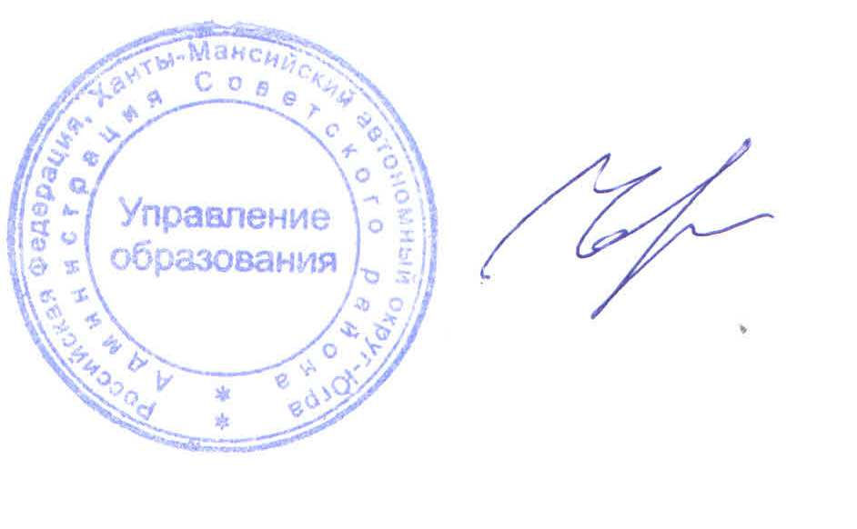 Н.В. Черемных

Исполнитель:
Исакова Наталья Владимировна
Тел. 8 (34675) 55-405

Согласовано:

Заместитель начальника
Управления образования
по общему образованию
_________________М.А. Петрушко
«_____»___________2024

Директор МКУ Центр МТиМО
_____________________ Г.Е.Тропина
«___»___________2024

Рассылка:
ОО-11,
МКУ Центр МТиМО

Приложение 2
к приказу Управления образования
администрации Советского района
от 05__.04.2024 № 259---

График проведения Олимпиады

№ п/п | Дата проведения | Предмет | Классы | Пункты проведения Олимпиады
Школьный этап
1. | 19.04.2024г. | Математика | 2,3 * | Муниципальные общеобразовательные организации Советского района
2. | 24.04.2024 г. | Русский язык | 2,3*
3. | 25.04.2024 г. | Окружающий мир | 2, 3, 4*
Муниципальный этап
1. | 06.05.2024 г. | Математика | 2-6 | Муниципальные общеобразовательные организации Советского района
2. | 13.05.2024 г. | Русский язык | 2-6
3. | 14.05.2024 г. | Окружающий мир | 2-4

* В соответствии с п. 5.7. Порядка школьный этап Олимпиады для 4 классов по русскому языку и математике, для 5 и 6 классов по русскому языку, математике, не проводится.

